МОУ “Средняя школа №40”

Конкурс исследовательских и проектных работ учащихся.
“Интеллектуальное будущее Мордовии – 2013”.

Влияние радиации и экологии на здоровье человека.

Выполнили: ученики 10«Б» класса
Тимовкин Сергей, Зелюнко Никита
Руководитель: Учитель физики
Юркина Нина Ивановна

Саранск 2013
Содержание:
Введение
Глава 1. Радиация
1.1. Что такое радиация?
1.2. Влияние радиации на человеческий организм.
1.3. Влияние различных приборов, бытовой техники на здоровье человека:
а) Мобильные телефоны
б) Компьютеры
в) Микроволновые печи
Глава 2. Источники радиационного излучения:
2.1. Естественные;
2.2 Техногенные.
Глава 3 Экологическая проблема как одна из глобальных проблем современности.
3.1 Водные системы.
3.2 Леса и почвы.
3.3 Здоровье человека и среда обитания.
3.4 Мировой океан и климат.
3.5 Озоновый слой.
Заключение.
Выводы.
Приложение:
1. Основные термины и единицы измерения.
2. Таблицы.
3. Карта.
Список используемой литературы.

Введение
Мы выбрали эту тему потому что, она нам интересна. Радиация и экология играет огромную роль в развитии цивилизации на данном историческом этапе. Благодаря явлению радиоактивности был совершен существенный прорыв в области медицины и в различных отраслях промышленности, включая энергетику. Но одновременно с этим стали все отчётливее проявляться негативные стороны свойств радиоактивных элементов: выяснилось, что воздействие радиационного излучения на организм может иметь трагические последствия. Подобный факт не мог пройти мимо внимания общественности. И чем больше становилось известно о действии радиации на человеческий организм и окружающую среду, тем противоречивее становились мнения о том, насколько большую роль должна играть радиация в различных сферах человеческой деятельности.
Радиоактивность следует рассматривать как неотъемлемую часть нашей жизни, но без знания закономерностей процессов, связанных с радиационным излучением, невозможно реально оценить ситуацию. К сожалению, отсутствие достоверной информации вызывает неадекватное восприятие данной проблемы. Газетные истории о шестиногих ягнятах и двухголовых младенцах сеют панику в широких кругах. Проблема радиационного загрязнения стала одной из наиболее актуальных. Поэтому необходимо прояснить обстановку и найти верный подход.
В настоящее время вопросы экологии вышли на первое место по своей общечеловеческой значимости. С самых высоких международных трибун говорят о том, как же сохранить нашу Землю зелёной и голубой.
Выжить – значит не погубить себя своей же собственной деятельностью: не закоптить небо промышленными дымами, не отравить реки отходами, не закопать себя горами мусора.
На современном этапе вопросы традиционного взаимодействия природы с человечеством выросли в глобальную экологическую проблему. Если люди в ближайшем будущем не научатся бережно относиться к природе, они погубят себя. А для этого надо воспитывать экологическую культуру и ответственность.
Мы считаем, что экологическое воспитание – самое важное в наше время.
Общество не выживет без экологического сознания. Это сознание должно проникнуть во все области науки, техники и производства и изменить их так, чтобы они способствовали выживанию человечества, а не его гибели.
Обществу необходимо знать экологические нормы, правила поведения, иметь высокий уровень экологической культуры.
Экологическая культура – это совокупность определенных качественных уровней общественных материально-технических отношений людей к природе и друг к другу по поводу природы.
Процесс формирования экологической культуры рассматривается как единство трех проблем:
- широкое разъяснение гибельных последствий загрязнения среды обитания;
- приобретение экологического подхода к организации экономики и другим сферам жизни общества;
- формирование экологического сознания.

Глава 1. Радиация.
1.1. Что такое радиация?
Радиация существовала всегда. Радиоактивные элементы входили в состав Земли с начала её существования и продолжают присутствовать до настоящего времени. Однако само явление радиоактивности было открыто всего сто лет назад.
В 1896 году французский ученый Анри Беккерель случайно обнаружил, что после продолжительного соприкосновения с куском минерала, содержащего уран, на фотографических пластинках после проявки появились следы излучения. Позже этим явлением заинтересовалась Мария Кюри (автор термина «радиоактивность») и её муж Пьер Кюри. В 1896 году они обнаружили, что в результате излучения уран превращается в другие элементы, которые молодые ученые назвали полонием и радием. К сожалению люди, профессионально занимающиеся радиацией, подвергали свое здоровье, и даже жизнь опасности из-за частого контакта с радиоактивными веществами. Несмотря на это исследования продолжались, и в результате человечество располагает весьма достоверными сведениями о процессе протекания реакций в радиоактивных массах, в значительной мере обусловленных особенностями строения и свойствами атома.
Известно, что в состав атома входят три типа элементов: отрицательно заряженные электроны движутся по орбитам вокруг ядра – плотно сцепленных положительно заряженных протонов и электрически нейтральных нейтронов. Химические элементы различают по количеству протонов. Одинаковое количество протонов и электронов обуславливает электрическую нейтральность атома. Количество нейтронов может варьироваться, и в зависимости от этого меняется стабильность изотопов.
Большинство нуклидов (ядра всех изотопов химических элементов) нестабильны и постоянно превращаются в другие нуклиды. Цепочка превращений сопровождается излучениями: в упрощенном виде, испускание ядром двух протонов и двух нейтронов (-частицы) называют альфа-излучением. Испускание электрона – бета- излучением, причем оба этих процесса происходят с выделением энергии. Иногда дополнительно происходит выброс чистой энергии, называемый гамма-излучением.
1.2. Влияние радиации на человеческий организм
Воздействие радиации на организм может быть различным, но почти всегда оно негативно. В малых дозах радиационное излучение может стать катализатором процессов, приводящих к раку или генетическим нарушениям, а в больших дозах часто приводит к полной или частичной гибели организма вследствие разрушения клеток тканей.
Сложность в отслеживании последовательности процессов, вызванных облучением, объясняются тем, что последствия облучения, особенно при небольших дозах, могут проявиться не сразу, и зачастую для развития болезни требуются годы или даже десятилетия. Кроме того, вследствие различной проникающей способности разных видов радиоактивных излучений они оказывают неодинаковое воздействие на организм: альфа-частицы наиболее опасны, однако для альфа-излучения даже лист бумаги является непреодолимой преградой; бета-излучение способно проходить в ткани организма на глубину один-два сантиметра; наиболее безобидное гамма-излучение характеризуется наибольшей проникающей способностью: его может задержать лишь толстая плита из материалов, имеющих высокий коэффициент поглощения, например, из бетона или свинца.
Также различается чувствительность отдельных органов к радиоактивному излучению. Поэтому, чтобы получить наиболее достоверную информацию о степени риска, необходимо учитывать соответствующие коэффициенты чувствительности тканей при расчете эквивалентной дозы облучения:
0,03 – костная ткань
0,03 – щитовидная железа
0,12 – красный костный мозг
0,12 – легкие
0,15 – молочная железа
0,25 – яичники или семенники
0,30 – другие ткани
1,00 – организм в целом.
Вероятность повреждения тканей зависит от суммарной дозы и от величины дозировки, так как благодаря репарационным способностям большинство органов имеют возможность восстановится после серии мелких доз.
Тем не менее, существуют дозы, при которых летальный исход практически неизбежен. Так например, дозы порядка 100 Гр приводят к смерти через несколько дней или даже часов вследствие повреждения центральной нервной системы, от кровоизлияния в результате дозы облучения в 10-50 Гр смерть наступает через одну две недели, а доза в 3-5 Гр грозит обернуться летальным исходом примерно половине облученных. Знания конкретной реакции организма на те или иные дозы необходимы для оценки последствий действия больших доз облучения при авариях ядерных установок и устройств или опасности облучения при длительном нахождении в районах повышенного радиационного излучения, как от естественных источников так и в случае радиоактивного загрязнения.
Следует более подробно рассмотреть наиболее распространенные и серьезные повреждения, вызванные облучением, а именно рак и генетические нарушения.
В случае рака трудно оценить вероятность заболевания как следствия облучения. Любая, даже самая малая доза, может привести к необратимым последствиям, но это не предопределено. Тем не менее, установлено, что вероятность заболевания возрастает прямо пропорционально дозе облучения.
Среди наиболее распространенных раковых заболеваний, вызванных облучением, выделяются лейкозы. Оценка вероятности летального исхода при лейкозе более надежна, чем аналогичные оценки для других видов раковых заболеваний. Это можно объяснить тем, что лейкозы первыми проявляют себя, вызывая смерть в среднем через 10 лет после момента облучения. За лейкозами «по популярности» следуют: рак молочной железы, рак щитовидной железы и рак легких. Менее чувствительны желудок, печень, кишечник и другие органы и ткани.
Воздействие радиологического излучения резко усиливается другими неблагоприятными экологическими факторами (явление синергизма). Так, смертность от радиации у курильщиков заметно выше.
Что касается генетических последствий радиации, то они проявляются в виде хромосомных аберраций (в том числе изменение числа или структуры хромосом) и генных мутаций. Генные мутации проявляются сразу в первом поколении (доминантные мутации) или только при условии, если у обоих родителей один и тот же ген (рецессивные мутации), что является маловероятным.
Излучение генетических последствий облучения еще более затруднено, чем в случае рака. Неизвестно, каковы генетические повреждения при облучении, проявляться они могут на протяжении многих поколений, невозможно отличить их от тех, что вызваны другими причинами.
Приходится оценивать появление наследственных дефектов у человека по результатам экспериментов на животных.
При оценке риска НКДАР используется два подхода: при одном определяют непосредственный эффект данной дозы, при другом – дозу, при которой удваивается частота появления потомков с той или иной аномалией по сравнению с нормальными радиационными условиями.
Так, при первом подходе установлено, что доза в 1 Гр, полученная при низком радиационном фоне особями мужского пола (для женщин оценки менее определены), вызывает появление от 1000 до 2000 мутаций, приводящих к серьезным последствиям, и от 30 до 1000 хромосомных аберраций на каждый миллион живых новорожденных.
При втором подходе получены следующие результаты хроническое облучение при мощности дозы в 1 Гр на одно поколение приведет к появлению около 2000 серьезных генетических заболеваний на каждый миллион новорожденных среди детей тех, кто подвергся такому облучению.
Оценки эти ненадежны, но необходимы. Генетические последствия облучения выражаются такими количественными параметрами, как сокращение продолжительности жизни и периода нетрудоспособности, хотя при этом признается, что эти оценки не более чем первая грубая прикидка. Так, хроническое облучение населения с мощностью дозы в 1 Гр на поколение сокращает период трудоспособности на 50000 лет, а продолжительность жизни – также на 50000 лет на каждый миллион живых новорожденных среди детей первого облученного поколения; при постоянном облучении многих поколений выходят на следующие оценки: соответственно 340000 лет и 286000 лет.
1.3. Влияние различных приборов, бытовой техники на здоровье человека.
а) Мобильные телефоны.
Последнее десятилетие ученые всего мира изучают воздействие сотовых телефонов на человека. Все чаще и чаще появляются заявления о том, что использование сотовых телефонов может вызвать рак. Так ли это на самом деле?
Недавно израильские ученые из научного института Weizmann опубликовали результаты своих исследований о влиянии сотовых телефонов на развитие опухоли головного мозга. И результаты, должна признаться, оказались вполне оптимистичными. Джозеф Фридман и Рони Сегер подвергали клетки человека и крысы воздействию радиации, исходящей из сотового телефона. Они обнаружили, что радиация, исходящая из сотовых телефонов, может вызывать клеточные изменения, влияющие на процесс клеточного деления, что в свою очередь может привести *к росту опухоли. Заметьте, я говорю “может”, но не точно. А вот в прошлом году шведские ученые изучавшие тот же вопрос, написали, что у людей, которые продолжительное время разговаривают по мобильнику (2000 часов за несколько лет), риск заработать опухоль мозга на 240% выше, чем у тех, кто сотовым не пользуется.
Так что в этом году все выглядит намного лучше. Израильские
ученые *лишь пришли к выводу, что клетки действительно
реагируют на воздействие телефона нетермально (не нагреваясь).
Но прямых доказательств, что это ведет к развитию рака, ученые не обнаружили. Только в США у людей 208 миллионов сотовых телефонов, по всему миру их насчитывается уже 1,9 миллиарда. Специалисты боятся, что это может привести к кризису здоровья в глобальном масштабе. Доктор Джордж Карло, бывший руководитель 28- миллионного исследовательского проекта, предсказывает 500 тысяч новых случаев рака мозга и глаз, вызванного использованием сотовых телефонов, к 2010 году ежегодно (сейчас это 30-50 тысяч случаев в год).
Как передает Mobime.ru, результаты связывают радиацию сотового телефона и проблемы со здоровьем, такие как головная боль, высокое давление, опухоли головного мозга, болезнь Альцгеймера, рак и другие. Существует латентный период для большинства болезней - он может достигать несколько лет, - который не учитывают многие исследования. Меры предосторожности должны быть приняты до того, как будет уже поздно.
Существует несколько советов, как минимизировать негативное влияние сотовых телефонов:
- Ограничьте время важных звонков и говорите всегда коротко. Даже двухминутный разговор изменяет естественную электрическую активность мозга. Его воздействие длится до часа после того, как вы повесили трубку.
- Дети должны пользоваться сотовым телефоном только в случае экстренной необходимости. Так как кости черепа еще формируются, радиация может проникнуть глубже.
- Используйте беспроводную гарнитуру (обязательно именно беспроводную, а не ту с проводами). Дело в том, что проводная гарнитура усиливает воздействие радиации на ушной канал.
Провод от гарнитуры не только передаёт излучение самого сотового телефона, но и служит антенной для электромагнитных полей извне.
- Не кладите телефон в карман и не носите его на поясе, пока он включён. Ткани нижней части человеческого тела неплохо проводят ток и быстрее усваивают дозы радиации, нежели чем головные ткани.
- Если вы пользуетесь телефоном без гарнитуры, то подождите, пока соединение не произойдёт, прежде чем подносить трубку к уху.
- Не используйте телефон в тесных обшитых металлом помещениях, таких как автомобили и лифты. Металлическая оболочка будет отражать излучение телефона на людей внутри.
- Не звоните, если показатель силы сигнала почти на нуле (одна полоска или меньше). В этом случае телефону приходится сильнее "напрягаться", то есть сильнее облучать вас электромагнитным полем.
- Покупайте телефону с низким SAR. У большинства телефонов этот уровень указан в инструкции. SAR - это способ количественного измерения радиочастотной энергии, поглощаемой телом. Чем он меньше, тем лучше. Но не думайте, что низкий уровень SAR вашего аппарат защитит вас от всех электромагнитных напастей - последние исследования в этой области показывают, что даже при поглощении радиочастотной энергии в сотни раз меньшей, чем нынешние стандарты, всё ещё остаётся риск серьёзных биологических эффектов.
- Используйте одобренные учёными устройства защиты от электромагнитных излучений. Доступные на сегодняшний день высокие технологии усиливают ваше биоэнергетическое поле и иммунную систему и делают их более устойчивыми. Проблемы из- за радиации возникают только тогда, когда кумулятивный эффект от постоянного нахождения в электромагнитных полях ослабляет тело и иммунную систему. Даже когда вы не используете сотовый телефон, излучение от других электроприборов служит причиной биологического стресса, так что средства защиты становятся всё более и более необходимыми (например, специальные чехлы).
- Принимайте пищевые добавки, особенно антиоксиданты. Микроволновое излучение понижает количество антиоксидантов в организме. Эти вещества производятся телом для защиты от вредных воздействий извне, и по их количеству можно судить о стрессе, старении и инфекциях. Другими полезными добавками могут быть:
1) малатонин: сильный антиоксидант, предотвращающий разрывы ДНК-цепочек в клетках головного мозга
2) цинк: защищает глаза от оксидитивных повреждений и помогает сохранять достаточно антиоксидантов в крови
3) gingko biloba: растение, считающееся хорошим антиоксидантом, защищает от вредных воздействий глаза, мозг и почки. Предложенный выше список - отнюдь не панацея от
мобильной радиации, но с его помощью вы сможете в большей степени защитить себя и свою семью.
Обладая несомненными преимуществами, сотовая связь, тем не менее, внушает тревогу своим пользователям, поскольку окончательно не разрешен вопрос о безопасности испускаемого телефонами излучения. На этот раз камень в огород мобильной связи подбросили ученые из Швеции. Они обнаружили, что однократная экспозиция крыс в течение 2 часов под радиацией от некоторых сотовых телефонов приводила к гибели клеток мозга грызунов. В случае подтверждения полученных результатов это будет первое прямое доказательство связи между излучением сотовых телефонов и повреждением мозга у животных. Использование сотовых телефонов стремительно увеличивается, и хотя пока отсутствуют достоверные факты неблагоприятного влияния их излучения на людей, некоторые ученые рекомендуют все же использовать меры предосторожности, по крайней мере, стараться избегать очень длительных разговоров по телефону. Хотя убедительные свидетельства о связи между телефоном и серьезными проблемами со здоровьем, такими, например как рак, до настоящего времени не найдены, это не является доказательством их отсутствия, именно поэтому ученые и продолжают поиски. Около 10 лет назад они показали, что излучение сотовых телефонов способно увеличивать проницаемость гематоэнцефалического барьера (ГЭБ), что позволяет белкам крови, в норме задерживаемым этой преградой, контактировать с нервной тканью. В работе шведских ученых обнаружено, что такая брешь в ГЭБ является достаточно опасной и может сопровождаться гибелью нервных клеток.
б) компьютеры
Мы, постоянно работающие с компьютером, отмечаем, часто через короткое время после начала работы появляются головная боль, болезненные ощущения в области мышц лица и шеи, ноющие боли в позвоночнике, резь в глазах, слезоточивость, нарушение четкого видения, боли при движении рук. Отрицательное воздействие компьютера на человека является комплексным, поэтому и изучение влияния компьютерных технологий должно быть комплексным, учитывающим взаимосвязанное влияние множества факторов. Только комплексный подход позволяет достоверно оценить воздействие компьютера на здоровье пользователя.

- Компьютерное излучение
Когда все устройства ПК включены, в районе рабочего места оператора формируется сложное по структуре электромагнитное поле. Реальную угрозу для пользователя компьютера представляют электромагнитные поля. Как показали результаты многочисленных научных работ, монитор ПК является источником:
- электростатического поля;
- слабых электромагнитных излучений в низкочастотном и высокочастотном диапазонах (2 Гц - 400 кГц);
- рентгеновского излучения;
- ультрафиолетового излучения;
- инфракрасного излучения;
- излучения видимого диапазона.
Влияние их на организм человека изучено недостаточно, однако ясно, что оно не обходится без последствий. Исследования показали, что в организме человека под влиянием электромагнитного излучения монитора происходят значительные изменения гормонального состояния, специфические изменения биотоков головного мозга, изменение обмена веществ. Низкочастотные электромагнитные поля при взаимодействии с другими отрицательными факторами могут инициировать раковые заболевания и лейкемию. Пыль, притягиваемая электростатическим полем монитора иногда становится причиной дерматитов лица, обострения астматических симптомов, раздражения слизистых оболочек.
- Компьютерный зрительный синдром
^{r}
Человеческое зрение абсолютно не адаптировано к компьютерному экрану, мы привыкли видеть цвета и предметы в отраженном свете, что выработалось в процессе эволюции. Экранное же изображение самосветящееся, имеет значительно меньший контраст, состоит из дискретных точек - пикселей. Утомление глаз вызывает мерцание экрана, блики, неоптимальное сочетание цветов в поле зрения.
Отечественные и зарубежные исследования показывают, что более 90% пользователей компьютеров жалуются на жжение или боли в области глаз, чувство песка под веками, затуманивание зрения и др. Комплекс этих и других характерных недомоганий с недавнего времени получил название «Компьютерный зрительный синдром». Влияние работы с монитором в значительной степенизависит от возраста пользователя, от состояния зрения, а также от интенсивности работы с дисплеем и организации рабочего места. По данным итальянских ученых, которые обследовали свыше 5 тысяч пользователей, были отмечены следующие симптомы: покраснение глаз - 48 %, зуд - 41, боли - 9, потемнение в глазах - 2,5, двоение – 0,2 %. При этом отмечались объективные изменения: снижение остроты зрения - 34 %, бинокулярного зрения - 49 %. В то же время в результате длительной работы очень велик риск появления, или прогрессивности уже имеющейся, близорукости.
В качестве профилактического средства совершенно не лишним является использование оков, специально предназначенных для работы за ПК. Компьютерные очки защищают глаза от отрицательного воздействия монитора. Они повышают отчетливость восприятия, оптимизируют цветопередачу, снижают зрительное утомление, повышают комфортность и работоспособность.
- Синдром компьютерного стресса
Есть данные, что постоянные пользователи ПК чаще и в большей степени подвергаются психологическим стрессам, функциональным нарушениям центральной нервной системы, болезням сердечно-сосудистой системы. По результатам исследований можно сделать выводы и о вероятности гормональных сдвигов и нарушений иммунного статуса человека. На фоне этого медицинские круги выявили новый тип заболевания
- синдром компьютерного стресса.
Симптомы заболевания разнообразны и многочисленны. Как правило, наличие единственного симптома маловероятно, поскольку все функциональные органы человека взаимосвязаны. Физические недомогания: сонливость, непроходящая усталость; головные боли после работы; боли в нижней части спины, в ногах; чувство покалывания, онемения, боли в руках; напряженность мышц верхней части туловища.
- Заболевания глаз: чувство острой боли, жжение, зуд.
- Нарушение визуального восприятия: неясность зрения, которая увеличивается в течение дня; возникновение двойного зрения.
- Ухудшение сосредоточенности и работоспособности: сосредоточенность достигается с трудом; раздражительность во время и после работы; потеря
рабочей точки на экране; ошибки при печатании.
Существует мнение, что путем исключения отрицательных факторов воздействия можно снизить вероятность возникновения синдрома компьютерного стресса до минимума.

в) Влияние микроволновой печи на здоровье людей.
Основной вред микроволновой печи заключается в том, что она имеет в своем составе магнетрон. Это устройство, которое преобразует электрическую энергию в сверхвысокочастотное электрическое поле частотой в 2450 МГц. Это электрическое поле и взаимодействует с молекулами воды в пище. Микроволны так действуют на молекулы воды в пище, что те начинают вращаться с частотой миллионы раз в секунду. Возникает молекулярное трение, которое и нагревает пищу. Это трение причиняет ущерб молекулам и волокнам пищи. Считается, хотя научных доказательств этого мало что молекулы разрываются и деформируются, говоря проще микроволны в процессе своей работы вызывают распад пищи.
Микроволновые печи опасны для детей. Все дело в том что некоторые аминокислоты L-пролина, которые входят в состав материнского молока и в молочные смеси, под воздействием микроволн преобразются в d- изомеры, а они являются нейротоксичными(разрушают нервную систему) и нефротоксичными( опасны для почек). Это огромная беда так как очень много детей вскармливаются на детском питании(искусственных заменителях молока), а под действием микроволн оно становится еще более токсичным.
Вот данные и факты от проведенного в США в 1992 году исследования «Приготовление пищи в микроволновой печи»: «С медицинской точки зрения, считается, что введение в человеческий организм молекул, подвергшихся воздействию микроволн, имеет гораздо больше шансов причинить вред, чем пользу. Пища из микроволновой печи содержит микроволновую энергию в молекулах, которая не присутствует в пищевых продуктах, приготовленных традиционным путём».
Отмечено, что аминокислоты, которые находятся в продуктах, под воздействием микроволн преобразуются в токсичные формы. Исследование установило изменение состава крови у людей, которые употребляли разогретые в микроволновой печи овощи и молоко. То есть съеденные после микроволной печи продукты приводили к изменениям крови. Уровень холестерина повышался, а гемоглобина снижался.
В Швейцарии одной из крупных компаний проводилось подобное исследование, однако результаты его были скрыты. Доктор Ханс Ульрих Хертел, которая на протяжении многих лет работала в этой компании и участвовала в этом исследовании, была уволена за разглашение результатов экспериментов. В 1991 году она и профессор Лозаннского Университета в журнале «Франц Вебер» № 19 опубликовали исследование, в котором говорится, что пища, приготовленная в микроволновой печи, создает угрозу для здоровья. В статье также говорится о том, что употребление продуктов питания, которые были приготовлены в микроволновках, несёт злокачественное воздействие на кровь. Изменения крови включают в себя сокращение гемоглобина и изменение состава холестерина, особенно соотношение HDL (хороший холестерин) и LDL (плохой холестерин). Количество лимфоцитов увеличивалось.
Научные заключения доказали, что пища, которая была приготовлена в микроволновой печи, имеет пониженный питательный состав. Вероятно, в следствие работы микроволной печи в продуктах создаются новые химические соединения, которые не существуют в природе. Такие соединения назвали радиолитическими. Именно они формируют молекулярную гниль, то есть действуют также как и радиация.

Глава 2. Источники радиационного излучения
Теперь, имея представление о воздействии радиационного облучения на живые ткани, необходимо выяснить, в каких ситуациях мы наиболее подвержены этому воздействию.
Существует два способа облучения: если радиоактивные вещества находятся вне организма и облучают его снаружи, то речь идет о внешнем облучении. Другой способ облучения - при попадании радионуклидов внутрь организма с воздухом, пищей и водой - называют внутренним.
Источники радиоактивного излучения весьма разнообразны, но их можно объединить в две большие группы: естественные и искусственные (созданные человеком). Причем основная доля облучения (более 75% годовой эффективной эквивалентной дозы) приходится на естественный фон.

2.1. Естественные источники радиации
Естественные радионуклиды делятся на четыре группы: долгоживущие (уран-238, уран-235, торий-232); короткоживущие (радий, радон); долгоживущие одиночные, не образующие семейств (калий-40); радионуклиды, возникающие в результате взаимодействия космических частиц с атомными ядрами вещества Земли (углерод-14).
Разные виды излучения попадают на поверхность Земли либо из космоса, либо поступают от радиоактивных веществ, находящихся в земной коре, причем земные источники ответственны в среднем за 5/6 годовой эффективной эквивалентной доз, получаемой населением, в основном вследствие внутреннего облучения.
Уровни радиационного излучения неодинаковы для различных областей. Так, Северный и Южный полюсы более, чем экваториальная зона, подвержены воздействию космических лучей из-за наличия у Земли магнитного поля, отклоняющего заряженные радиоактивные частицы. Кроме того, чем больше удаление от земной поверхности, тем интенсивнее космическое излучение.
Иными словами, проживая в горных районах и постоянно пользуясь воздушным транспортом, мы подвергаемся дополнительному риску облучения. Люди, живущие выше 2000м над уровнем моря, получают в среднем из-за космических лучей эффективную эквивалентную дозу в несколько раз большую, чем те, кто живет на уровне моря. При подъеме с высоты 4000м (максимальная высота проживания людей) до 12000м (максимальная высота полета пассажирского авиатранспорта) уровень облучения возрастает в 25 раз. Примерная доза за рейс Нью-Йорк - Париж по данным НКДАР ООН в 1985 году составляла 50 микрозивертов за 7,5 часов полета.
Всего за счет использование воздушного транспорта население Земли получало в год эффективную эквивалентную дозу около
2000 чел-Зв.
Уровни земной радиации также распределяются неравномерно по поверхности Земли и зависят от состава и концентрации радиоактивных веществ в земной коре. Так называемые аномальные радиационные поля природного происхождения образуются в случае обогащения некоторых типов горных пород ураном, торием, на месторождениях радиоактивных элементов в различных породах, при современном привносе урана, радия, радона в поверхностные и подземные воды, геологическую среду.
По данным исследований, проведенных во Франции, Германии, Италии, Японии и США, около 95% населения этих стран проживает в районах, где мощность дозы облучения колеблется в среднем от 0,3 до 0,6 миллизиверта в год. Эти данные можно принять за средние по миру, поскольку природные условия в вышеперечисленных странах различны.
Есть, однако, несколько «горячих точек», где уровень радиации намного выше. К ним относятся несколько районов в Бразилии: окрестности города Посус-ди-Калдас и пляжи близ Гуарапари, города с населением 12000 человек, куда ежегодно приезжают отдыхать примерно 30000 курортников, где уровень радиации достигает 250 и 175 миллизивертов в год соответственно. Это превышает средние показатели в 500-800 раз. Здесь, а также в другой части света, на юго-западном побережье Индии, подобное явление обусловлено повышенным содержанием тория в песках. Вышеперечисленные территории в Бразилии и Индии являются наиболее изученными в данном аспекте, но существует множество других мест с высоким уровнем радиации, например во Франции, Нигерии, на Мадагаскаре.
По территории России зоны повышенной радиоактивности также распределены неравномерно и известны как в европейской части страны, так и в Зауралье, на Полярном Урале, в Западной Сибири, Прибайкалье, на Дальнем Востоке, Камчатке, Северо- востоке.
Среди естественных радионуклидов наибольший вклад (более 50%) в суммарную дозу облучения несет радон jh его дочерние продукты распада (в т.ч. радий). Опасность радона заключается в его широком распространении, высокой проникающей способности и миграционной подвижности (активности), распаде с образованием радия и других высокоактивных радионуклидов. Период полураспада радона сравнительно невелик и составляет 3,823 суток. Радон трудно идентифицировать без использования специальных приборов, так как он не имеет цвета или запаха.
Одним из важнейших аспектов радоновой проблемы является внутреннее облучение радоном: образующиеся при его распаде продукты в виде мельчайших частиц проникают в органы дыхания, и их существование в организме сопровождается альфа- излучением. И в России, и на западе радоновой проблеме уделяется много внимания, так как в результате проведенных исследований выяснилось, что в большинстве случаев содержание радона в воздухе в помещениях и в водопроводной воде превышает ПДК. Так, наибольшая концентрация радона и продуктов его распада, зафиксированная в нашей стране, соответствует дозе облучения 3000-4000 бэр в год, что превышает ПДК на два-три порядка. Полученная в последние десятилетия информация показывает, что в Российской федерации радон широко распространен также в приземном слое атмосферы, подпочвенном воздухе и подземных водах.
В России проблема радона еще слабо изучена, но достоверно известно, что в некоторых регионах его концентрация особенно высока. К их числу относятся так называемое радоновое «пятно», охватывающее Онежское, Ладожское озера и Финский залив, широкая зона, простирающаяся от Среднего Урала к западу, южная часть Западного Приуралья, Полярный Урал, Енисейский кряж, Западное Прибайкалье, Амурская область, север Хабаровского края, Полуостров Чукотка («Экология,...», 263).
2.2. Техногенные источники радиации
Искусственные источники радиационного облучения существенно отличаются от естественных не только происхождением. Во-первых, сильно различаются индивидуальные дозы, полученные разными людьми от искусственных радионуклидов. В большинстве случаев эти дозы невелики, но иногда облучение за счет техногенных источников гораздо более интенсивно, чем за счет естественных. Во-вторых, для техногенных источников упомянутая вариабельность выражена гораздо сильнее, чем для естественных. Наконец, загрязнение от искусственных источников радиационного излучения (кроме радиоактивных осадков в результате ядерных взрывов) легче контролировать, чем природно обусловленное загрязнение.
Энергия атома используется человеком в различных целях: в медицине, для производства энергии и обнаружения пожаров, для изготовления светящихся циферблатов часов, для поиска полезных ископаемых и, наконец, для создания атомного оружия.
Основной вклад в загрязнение от искусственных источников вносят различные медицинские процедуры и методы лечения, связанные с применением радиоактивности. Основной прибор, без которого не может обойтись ни одна крупная клиника - рентгеновский аппарат, но существует множество других методов диагностики и лечения, связанных с использованием радиоизотопов.
Неизвестно точное количество людей, подвергающихся подобным обследованиям и лечению, и дозы, получаемые ими, но можно утверждать, что для многих стран использование явления радиоактивности в медицине остается чуть ли не единственным техногенным источником облучения.
В принципе облучение в медицине не столь опасно, если им не злоупотреблять. Но, к сожалению, часто к пациенту применяются неоправданно большие дозы. Среди методов, способствующих снижению риска, -- уменьшение площади рентгеновского пучка, его фильтрация, убирающая лишнее излучение, правильная экранировка и самое банальное, а именно исправность оборудования и грамотная его эксплуатация.
Из-за отсутствия более полных данных НКДАР ООН был вынужден принять за общую оценку годовой коллективной эффективной эквивалентной дозы, по крайней мере, от рентгенологических обследований в развитых странах на основе данных, представленных в комитет Польшей и Японией к 1985 1 млн. жителей. Скорее всего, для
развивающихся стран эта величина окажется ниже, но индивидуальные дозы могут быть значительнее. Подсчитано также, что коллективная эффективная эквивалентная доза от облучения в медицинских целях в целом (включая использование лучевой терапии для лечения рака) для всего населения Земли равна примерно 1 600 000 чел-Зв в год.
Следующий источник облучения, созданный руками человека - радиоактивные осадки, выпавшие в результате испытания ядерного оружия в атмосфере, и, несмотря на то, что основная часть взрывов была произведена еще в 1950-60е годы, их последствия мы испытываем на себе и сейчас.
В результате взрыва часть радиоактивных веществ выпадает неподалеку от полигона, часть задерживается в тропосфере и затем в течение месяца перемещается ветром на большие расстояния, постепенно оседая на землю, при этом оставаясь примерно на одной и той же широте. Однако большая доля радиоактивного материала выбрасывается в стратосферу и остается там более продолжительное время, также рассеиваясь по земной поверхности.
Радиоактивные осадки содержат большое количество различных радионуклидов, но из них наибольшую роль играют цирконий-95, цезий-137, стронций-90‘ и углерод-14, периоды полураспада которых составляют соответственно 64 суток, 30 лет (цезий и стронций) и
5730 лет.
По данным НКДАР, ожидаемая суммарная коллективная эффективная эквивалентная доза от всех ядерных взрывов, произведенных к 1985 году, составляла 30 ООО ООО чел-Зв. К 1980 году население Земли получило лишь 12% этой дозы, а остальную часть получает до сих пор и будет получать еще миллионы лет.
Один из наиболее обсуждаемых сегодня источников радиационного излучения является атомная энергетика. На самом деле, при нормальной работе ядерных установок ущерб от них незначительный. Дело в том, что процесс производства энергии из ядерного топлива сложен и проходит в несколько стадий.
Ядерный топливный цикл начинается с добычи и обогащения урановой руды, затем производится само ядерное топливо, а после отработки топлива на АЭС иногда возможно вторичное его использование через извлечение из него урана и плутония. Завершающей стадией цикла является, как правило, захоронение радиоактивных отходов.
На каждом этапе происходит выделение в окружающую среду радиоактивных веществ, причем их объем может сильно варьироваться в зависимости от конструкции реактора и других условий. Кроме того, серьезной проблемой является захоронение радиоактивных отходов, которые еще на протяжении тысяч и миллионов лет будут продолжать служить источником загрязнения.
Дозы облучения различаются в зависимости от времени и расстояния. Чем дальше от станции живет человек, тем меньшую дозу он получает.
Из продуктов деятельности АЭС наибольшую опасность представляет тритий. Благодаря своей способности хорошо растворяться в воде и интенсивно испаряться тритий накапливается в использованной в процессе производства энергии воде и затем поступает в водоем-охладитель, а соответственно в близлежащие бессточные водоемы, подземные воды, приземной слой атмосферы. Период его полураспада равен 3,82 суток. Распад его сопровождается альфа-излучением.
Повышенные концентрации этого радиоизотопа зафиксированы в природных средах многих АЭС.
До сих пор речь шла о нормальной работе атомных электростанций, но на примере Чернобыльской трагедии мы можем сделать вывод о чрезвычайно большой потенциальной опасности атомной энергетики: при любом минимальном сбое АЭС, особенно крупная, может оказать непоправимое воздействие на всю экосистему Земли.
Масштабы Чернобыльской аварии не могли не вызвать оживленного интереса со стороны общественности. Но мало кто догадывается о количестве мелких неполадок в работе АЭС в разных странах мира.
Так, в статье М.Пронина, подготовленной по материалам отечественной и зарубежной печати в 1992 году, содержатся следующие данные:
«...С 1971 по 1984 гг. На атомных станциях ФРГ произошла 151 авария. В Японии на 37 действующих АЭС с 1981 по 1985 гг. зарегистрировано 390 аварий, 69% которых сопровождались утечкой радиоактивных веществ.... В 1985 г. в США зафиксировано 3 ООО неисправностей в системах и 764 временные остановки АЭС...» и т.д.
Кроме того, автор статьи указывает на актуальность, по крайней мере на 1992 год, проблемы намеренного разрушения предприятий ядерного топливного энергетического цикла, что связано с неблагоприятной политической обстановкой в ряде регионов. Остается надеяться на будущую сознательность тех, кто таким образом «копает под себя».
Осталось указать несколько искусственных источников радиационного загрязнения, с которыми каждый из нас сталкивается повседневно.
Это, прежде всего, строительные материалы, отличающиеся повышенной радиоактивностью. Среди таких материалов - некоторые разновидности гранитов, пемзы и бетона, при производстве которого использовались глинозем, фосфогипс и кальциево-силикатный шлак. Известны случаи, когда стройматериалы производились из отходов ядерной энергетики, что противоречит всем нормам. К излучению, исходящему от самой постройки, добавляется естественное излучение земного происхождения. Самый простой и доступный способ хотя бы частично защититься от облучения дома или на работе - чаще проветривать помещение.
Повышенная ураноносность некоторых углей может приводить к значительным выбросам в атмосферу урана и других радионуклидов в результате сжигания топлива на ТЭЦ, в котельных, при работе автотранспорта.
Существует огромное количество общеупотребительных предметов, являющихся источником облучения. Это, прежде всего,
часы со светящимся циферблатом, которые дают годовую ожидаемую эффективную эквивалентную дозу, в 4 раза превышающую ту, что обусловлена утечками на АЭС, а именно 2 ООО чел-Зв («Радиация...», 55). Равносильную дозу получают работники предприятий атомной промышленности и экипажи авиалайнеров.
При изготовлении таких часов используют радий. Наибольшему риску при этом подвергается, прежде всего, владелец часов.
Радиоактивные изотопы используются также в других устройствах: указателях входа-выхода, в компасах, сотовых телефонах, микроволновых печах и других электроприборах и т.д.
При производстве детекторов дыма принцип их действия часто основан на использовании альфа-излучения. При изготовлении особо тонких оптических линз применяется торий, а для придания искусственного блеска зубам используют уран.
Очень незначительны дозы облучения от цветных телевизоров и рентгеновских аппаратов для проверки багажа пассажиров в аэропортах.

Глава 3. Экологическая проблема как одна из глобальных проблем современности.
Рассматривая экологические проблемы нельзя не обратиться к глобальным проблемам современности.
В узком смысле к глобальным проблемам относятся 2-3 главные, наиболее важные для настоящего и будущего человечества. Это - опасность термоядерной войны и экологического кризиса.
Американские биологи провели оценку состояния основных природных систем Земли по 100-бальной шкале качества, в которой начальная точка (100 баллов) - нормальное состояние, а конечная (0 баллов) - катастрофическое. Ими были получены следующие результаты: по почвам - 80 баллов; по воде - 40; по воздуху городов 35. Отечественные ученые подобными оценками не занимались и о проблемах нашей страны можно судить только по материалам прессы, статистике отдельных регионов.
3.1 Водные системы.
Во всем мире отмечено истощение подземных вод, осушение верховых болот, гибель многих рек из-за уничтожения лесных массивов. Так же серьезна проблема загрязнения поверхностных и подземных вод. В районах Сибири реки загрязняются из-за нефтепроводов. Ухудшилось качество воды в Волге, Днепре, Доне и других реках. Через несколько лет при таком отношении вода окажется непригодной для питья и поливов. Ухудшается состояние вод и в закрытых водоемах (например, озеро Байкал) из-за стоков близлежащих предприятий. Загрязняются и моря. В Каспии загрязнение превышает норму в 10 раз, в Балтийском море - в 5 раз.
Основное загрязнение рек в Мордовии связано с такими крупными промышленными узлами республики, как Саранско-Рузаевский, Комсомольске - Чамзинский, Ардатовский. За последние десятилетия в них построены и функционируют предприятия светотехники, машино- и приборостроения, строительной индустрии, цементной промышленности, теплоэнергетики и другие. Поступая на промышленные площадки, они дополнительно загрязняются такими химическими элементами, как ртуть, кадмий, свинец фтор, медь, цинк, азот, алюминий, твердыми примесями и в виде стоков поступает на очистные городские сооружения.
В 1988 году, когда промышленные предприятия работали с большей нагрузкой и использовали значительный объем воды, общий сброс сточных вод оценивался в 50 млн. куб. м. Из них 45 млн. куб. м., или 90 % поступили в водную среду плохо очищенными или неочищенными. Расчет количества неочищенных стоков, приходящихся на одного человека показал, что столица Мордовии занимает ведущее место среди 12 крупных городов России, таких как Волгоград, Вологда, Иркутск, Казань, Краснодар, Москва, Н. Новгород, Пермь, Санкт-Петербург, Смоленск, Тюмень.
Загрязнение поверхностных вод происходит не только за счет стоков, но и в результате выбросов и складирования твердых отходов.
3.2. Леса и почвы.
Нарастает уничтожение лесов в последние десятилетия. Гибнут тропические леса. На них приходится 7% земной поверхности, 60% существующих и 90% исчезающих видов животных.
Следует отметить, что в природе существует понятие потенциальной полезности. Исходя из этого исчезают (погибают) наиболее уязвимые виды животных и растений, те которые не могут приспособиться к изменяющимся условиям биосферы. Но природа не терпит пустоты, и исчезнувший вид тут же заменяется другим видом, более приспособленным к изменчивой среде. Например: если вырубить кедровый бор, то на этом месте будет расти осиновый лес. Таким же образом на нашей Земле возникают новые болезни (например: СПИД), размножаются некоторые виды животных (например: крысы).
К настоящему времени половина тропических лесов уже уничтожена. До конца века они могут исчезнуть полностью. В Европе и Северной Америке происходит гибель лесов от заболачивания.
Причина - загрязнение атмосферы, вод и почв. У нас в стране усыхает более 600 тысяч кв. га. леса.
Промышленность выбрасывает в атмосферу миллионы тонн двуокиси серы и окислов азота. В результате при соприкосновении с парами воды образуются кислотные дожди и кислотные туманы (последние более опасны). Они уничтожают все живое в водоемах, приводят к усыханию лесов, оказывают вредное влияние на людей, животных, растительность. Наш лес значительно пострадал и от планов по лесозаготовкам. В центральной России уничтожены хвойные леса, в западных регионах исчерпан резерв промышленных лесов. Гибель вызывает кардинальные изменения климата, воздушного и водного режима, состояния почв.
Состояние почвенного покрова Земли также вызывает серьезную тревогу. Если политика обработки почв не изменится, то к концу столетия мы потеряем 1/3 имеющихся сегодня земель. В нашей стране 22% всех почв подвержены эрозии.
Во многих странах нарушаются нормы выпаса скота, уничтожаются леса в водоохранительной зоне и лесозащитные полосы. Это приводит к эрозии почв.
Общая площадь лесов в лесном фонде Республики Мордовия на 1.01.2011г. составляет 749,7 тыс. га, что составляет 28,6% от её площади. Из них 83,3 % находится в ведении Министерства природных ресурсов РФ.
Анализируя данные Комитета по природным ресурсам по Республике Мордовия за 1966-2011 г. по динамике площадей основных категорий земель лесного фонда, находящихся в его ведении, следует отметить, что площадь покрытых лесом земель по сравнению с 1966 годом увеличилась на 33,1 тыс. га, что составляет 92,7%; доля лесных культур, в составе покрытых лесом земель увеличилась на 14%, что указывает на высокую эффективность использования лесного фонда в республике, в результате чего площадь непокрытых лесом земель уменьшилась на 21,0 тыс. га.
Благодаря целенаправленной работе лесоводов, лесистость в настоящее время поддерживается на уровне 28%. В западной части Мордовии лесистость доходит до 60,9% (Зубовский лесхоз), 48% (Вышинский лесхоз). В районах, расположенных в западной части республики лесистость достигает значительных величин, например в Зубово-Полянском - 64%, в Темниковском - 57,4 %, Теньгушевском - 46,5 %. На востоке, в лесостепной зоне, лесистость снижается, например, в Дубенском она составляет уже 27 %, в Большеберезниковском - 24,5 % и т.д. Многие районы центральной части республики практически безлесны, в Атяшевском, Лямбирском и, Ромодановском районах лесистость ниже 10 %. Неравномерное распределение лесов по территории республики обусловлено как природными условиями, так и хозяйственной деятельностью человека.
Неблагоприятное состояние почв в Мордовии чаще всего связано с недостаточным или избыточным увлажнением, высокой кислотностью. Пространственная структура почвенного покрова Мордовии определяется ее положением на стыке лесной и лесостепной зон, а также особенностями рельефа и слагающих его отложений.
3.3. Здоровье человека и среда обитания.
Быстрый рост населения Земли, урбанизация, увеличивающаяся миграция населения происходит в условиях все большего загрязнения биосферы Земли. В результате возникает сложная проблема сохранения здоровья населения. Среда обитания людей сильно изменилась в худшую сторону. Во всем мире за год выбрасывается:
- более 30 млрд. куб. м неочищенных вод;
- 250 млн. тонн пыли;
- 200 млн. тонн окиси углерода;
- 150 млн. тонн двуокиси серы;
- 53 млн. тонн окислов азота;
- 70 млн. тонн неочищенных ядовитых газов. Значительная доля химикатов попадает в организм человека.
Возможности приспособляемости организма к окружающей среде не беспредельны (ученые считают, что они уже исчерпаны). В мире появляются новые болезни, известные болезни приобретают новый, необычный характер. Возрастает количество хронических болезней (что служит накоплению нарушений в генофонде человечества). На сегодня снижение смертности и рост продолжительности жизни достигнуты не путем увеличения жизнестойкости организма, а широким использованием средств внешней защиты. Растет зависимость человека от медицинской помощи.
По официальным статистическим данным, в Мордовии наблюдается рост заболеваний щитовидной железы. В значительной мере это обусловлено положением республики в так называемой эндемичной зоне, где низко содержание йода в окружающей среде. Например, в питьевой воде Саранска йод практически отсутствует. Об этом свидетельствуют многолетние исследования. Изучение питания жителей Саранска показывает, что продукты, богатые йодом (прежде всего рыбопродукты), для большей их части остаются малодоступными. В ежедневном рационе их употребляют лишь 1 - 2 % населения.
На рост заболеваний щитовидной железы в Саранске могло оказать влияние радиоактивное загрязнение части территории города. Например, в мае 1986 г. мощность дозы гамма-излучения на высоте 1 м от земли в некоторых его районах составляла от 16 до 240 мкР/ч. До этого времени гамма-фон по всей республике определялся не выше 10 мкР/ч.
Дополнительным фактором, способствующим развитию многих заболеваний (в том числе щитовидной железы), может служить неблагоприятная экологическая ситуация: в атмосферу Саранска выбрасывается от 34 до 40 тыс. т вредных веществ в год. Отмечалось превышение ПДК пыли, формальдегида, 3,4-бенз(а)пирена, диоксида азота, марганца, хлористого водорода, свинца.
При анализе заболеваемости населения болезнями щитовидной железы учитывались такие распространенные в Саранске заболевания, как гипотиреоз, гипертиреоз, различные формы гиперплазии щитовидной железы. Дифференциация по названным формам заболеваний не проводилась. Отмечен рост показателей заболеваемости всего населения за исследуемый период. При раздельном изучении по возрастным контингентам обнаружилось, что показатели детской заболеваемости более чем в 10 раз превышают аналогичные цифры у взрослых. Динамика уровня заболеваемости у детей также имеет выраженную тенденцию роста (13,6 чел. на 1 тыс. детей в 1995 г. и 21,5 - в 1999г.). Данные показатели свидетельствуют, что болезням щитовидной железы более подвержено детское население. Вероятно, это связано с несовершенством механизмов резистентности детского организма.
Сравнение заболеваемости по половому признаку показало, что у девочек ее уровень в 2 раза выше, чем у мальчиков, у женщин в 5 раз выше, чем у мужчин. Основной причиной заболеваний щитовидной железы в Саранске, по нашему мнению, является недостаток йода, причем женский организм на его нехватку реагирует острее мужского.
Исследование заболеваемости населения в зависимости от места проживания показало, что наиболее высокий среднегодовой уровень болезней щитовидной железы наблюдается у жителей Заречного жилого района (8,5 случая на 1 000 чел.). Это в 2 раза выше, чем у жителей Светотехники. Показатели заболеваемости в юго-западном районе и центральной части Саранска составили 7,2 и 7,0 на 1 000 чел. соответственно. Данный факт трудно объяснить только с позиций нехватки йода, дефицит которого для всех жителей города примерно одинаков. Возможно, усугубляют ситуацию неблагоприятные экологические факторы. Заречный район в течение ряда последних лет имеет более высокие показатели загрязнения среды обитания, что, несомненно, оказывает отрицательное влияние на общую резистентность организма.
Кроме дефицита йода в питьевой воде Саранска наблюдается повышенное содержание фтора (до 1,6 ПДК). Пораженность флюорозом детей в городе достигает 11 %, взрослых - 72 %. Для установления зависимости здоровья от минерального состава воды проведено исследование корреляционных связей. В результате для взрослого населения между болезнями системы пищеварения и концентрацией хлоридов такая связь установлена на уровне 0,83, нитратов - 0,66, фтора - 0,59, общей жесткостью - 0,51, что соответствует средней степени корреляции; между болезнями мочевыделительной системы и уровнем меди корреляционная связь установлена на уровне 0,67, сухого остатка - 0,46, хлоридов - 0,46, между болезнями эндокринной системы и концентрацией магния - 0,63; для детей между болезнями мочевыделительной системы и общей жесткостью - 0,51, концентрацией магния - 0,54; между болезнями системы кровообращения и содержанием магния - 0,63. Приведенные значения также находятся в диапазоне средней степени корреляции, что свидетельствует о наличии прямого влияния химического состава питьевой воды на здоровье населения Саранска.
3.4 Мировой океан и климат.
Сейчас Мировой океан - гигантская мусорная корзина. Каждый год сюда выбрасывается миллиарды тонн мусора. Это привело к оскудению живых форм Мирового океана, увеличению зон экологического бедствия, бурному цветению водорослей. 70% нерестилищ океана стали непригодными для разведения мальков, 20 видов ценных промысловых рыб уничтожены.
Что же касается климата, накопление углекислого газа приводит к парниковому эффекту - повышению температуры у поверхности Земли. Средняя температура Земли составляет 15'С. За последние 100 лет температура изменилась на 0,5'-0,6'С. Это влияет на таяние ледников, нарастающее опустынивание, повышение уровня воды в Мировом океане. Это может поставить под угрозу существование всей цивилизации.
3.5 Озоновый слой.
ОЗОНОВЫЙ СЛОЙ. Большое количество озона содержится на высоте 20-25 км. Роль озонового слоя велика, он поглощает вредное ультрафиолетовое излучение Солнца, поражающее все живое. В последние годы замечено ослабление озонового слоя в результате попадания химических соединений. Особенно разрушающее действие оказывают на него фреоны, используемые в промышленности и в быту. Ежегодно в мире выпускается около 1 млн. тонн фреонов, 40% - в США, 35% - страны Европы, 10% - Япония, 10% - СНГ. Уменьшение слоя озона на 1% приводит к росту заболевания раком кожи на 5-6%. В ХХI веке ученые предполагают уменьшение озонового слоя на 6-7%.

Заключение
В ходе исследовательской работы мы выяснили, что радиация и экология пагубно влияет на здоровье человека.
Облученность от естественных источников радиации увеличилась за последние десятилетия за счет использования авиатранспорта, испытаний ядерного оружия, ввода в строй многочисленных атомных электростанций, широкого использования рентгенодиагностики в медицине, использования радиоизотопов и электронных устройств в быту.
Дозы облучения, получаемые человеком от всех этих источников, невелики. Для сравнения вкладов различных источников в общую усредненную дозу для всего населения Земли они были сопоставлены с естественным фоном радиации, который был принят за 100 мрад/год. Результаты такого сопоставления приведены ниже.
 | Доза мрад/год
Естественный фон радиации | 100
Медицинская диагностика | 19,1
От ядерных испытаний, осуществленных в период 1951 – 1976 гг.(сред.) | 8,2
От бытовых источников | 0,82
От действующих атомных электростанций | 0,16
От использования воздушного транспорта | 0,1
От использования фосфорно-калийных удобрений | 0,01
От тепловых электростанций | 0,005
Мы не имеем права и возможности уничтожать то, что ни кому не принадлежит, одновременно являясь собственностью всего человечества, а именно нашу планету. Необходимо пользоваться всем тем, чем волею судьбы с любовью одаривает наша матушка- природа.
Мы не можем и не должны отказываться от тех преимуществ, которые нам дает атомная энергетика. Технический прогресс за последнее время шагнул далеко вперед. Но использовать все блага цивилизации надо с умом.
Наша работа не заканчивается на этом, мы продолжим исследование, так как эта тема актуальна. Она связана со здоровьем человека, так как число радиоактивных элементов в век научного прогресса растет.

Выводы:
1. Рост заболеваемости детей и взрослых в значительной степени определяется состоянием загрязнения объектов природной среды нашего региона.
2. Человечество должно разумно использовать радиоактивные технологии на основе научного контроля.
3. Наше общество должно рационально использовать новейшие технологии не в ущерб своему здоровью при освоении бытовой техники, сотовых телефонов и компьютеров.

Приложение:
Основные термины и единицы измерения.
Радиоактивный распад – весь процесс самопроизвольного распада нестабильного нуклида.
Радионуклид – нестабильный нуклид, способный к самопроизвольному распаду.
Период полураспада изотопа – время, за которое распадается в среднем половина всех радионуклидов данного типа в любом радиоактивном источнике.
Радиационная активность образца – число распадов в секунду в данном радиоактивном образце; единица измерения – беккерель (Бк).
Поглощенная доза* – энергия ионизирующего излучения, поглощенная облучаемым телом (тканями организма), в пересчете на единицу массы.
Эквивалентная доза** – поглощенная доза, умноженная на коэффициент, отражающий способность данного вида излучения повреждать ткани организма.
Эффективная эквивалентная доза*** – эквивалентная доза, умноженная на коэффициент, учитывающий разную чувствительность различных тканей к облучению.
Коллективная эффективная эквивалентная доза**** – эффективная эквивалентная доза, полученная группой людей от какого-либо источника радиации.
* единица измерения в системе СИ – грей (Гр)
** единица измерения в системе СИ – зиверт (Зв)
*** единица измерения в системе СИ – человеко-зиверт (чел-Зв)

Таблицы.
Щитовидка
 | 2001 | 2002 | 2003 | 2004 | 2005 | 2010 | 2011 | 2012
Дети (0-18) | 310 | 314 | 287 | 219 | 218 | 4 | 71 | 87
Взрослые (19 и старше) | 25 | 24 | 22 | 25 | 31 | 83 | 81 | 75

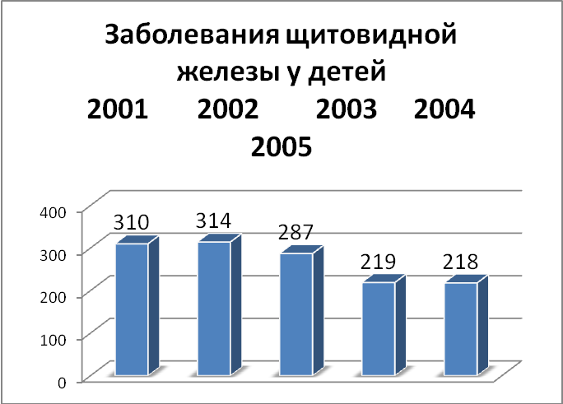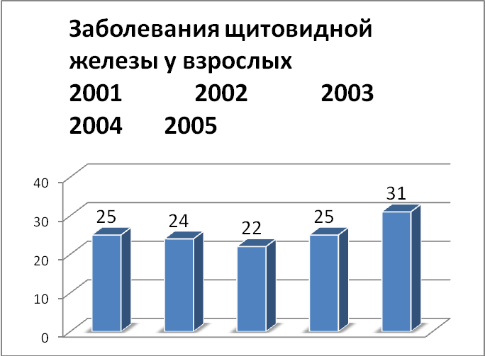
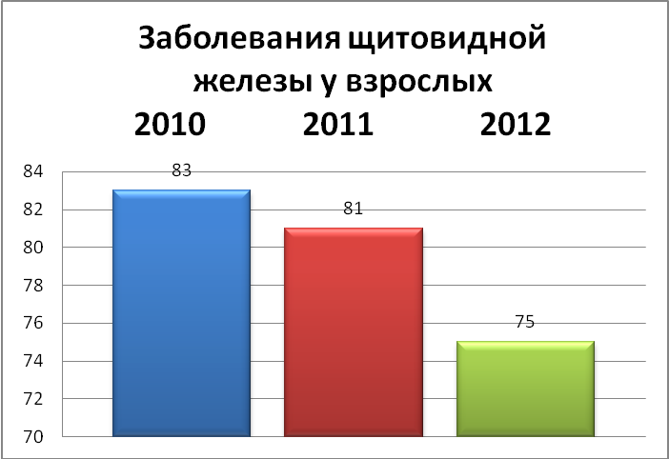
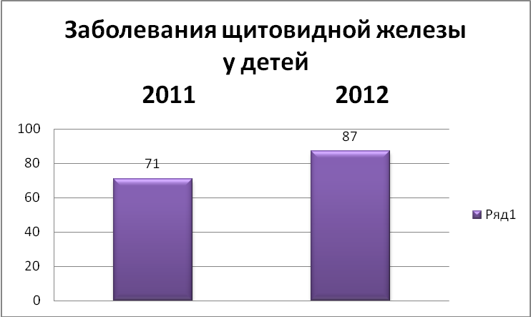

Онкология
2001 | 2002 | 2003 | 2004 | 2005 | 2011 | 2012
308 | 310 | 448 | 458 | 433 | 117 | 218
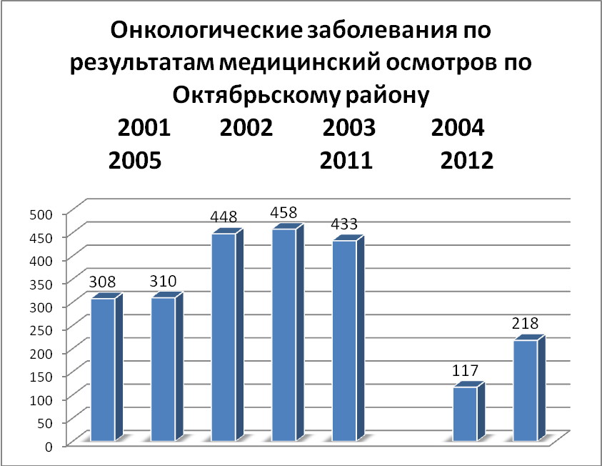
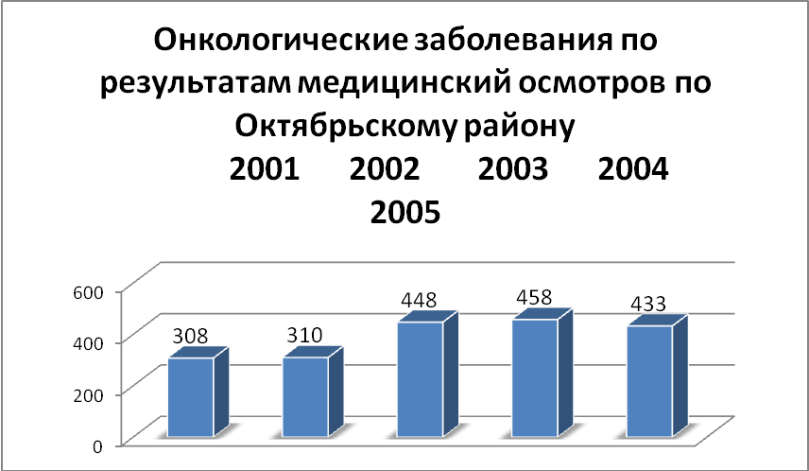
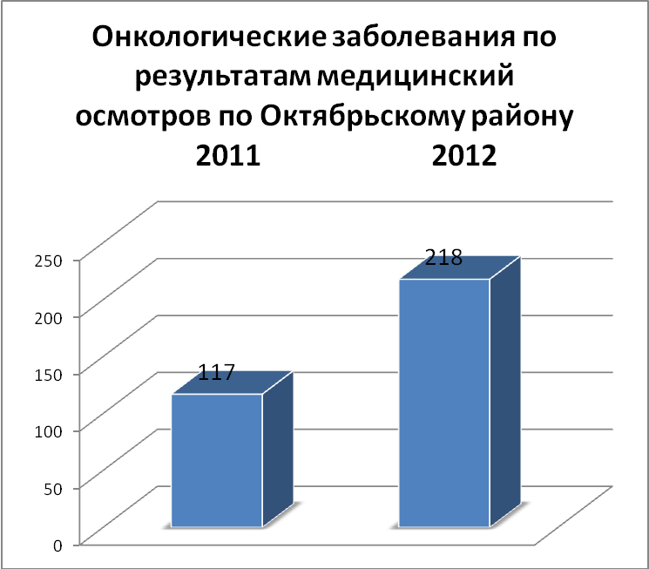
Заболевания эндокринной системы
 | 2001 | 2002 | 2003 | 2004 | 2005
Дети | 330 | 331 | 305 | 233 | 231
Взрослые | 53 | 51 | 49 | 50 | 58

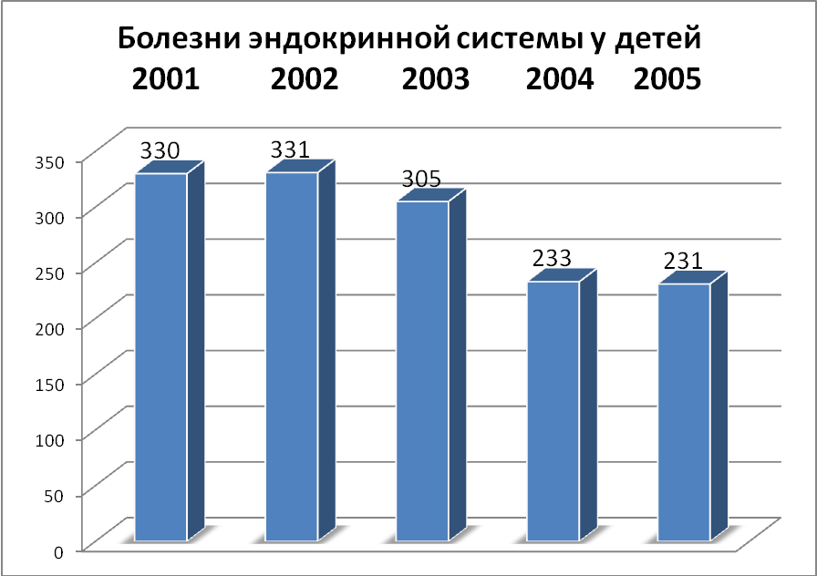
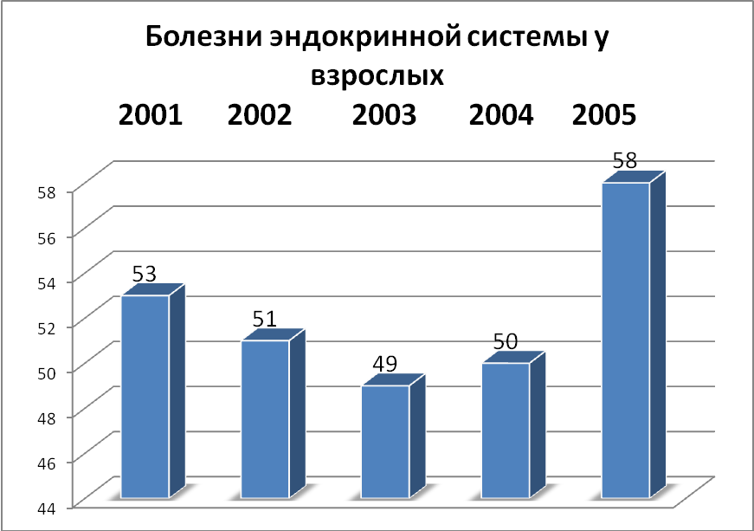

Карта загрязнения г. Саранска
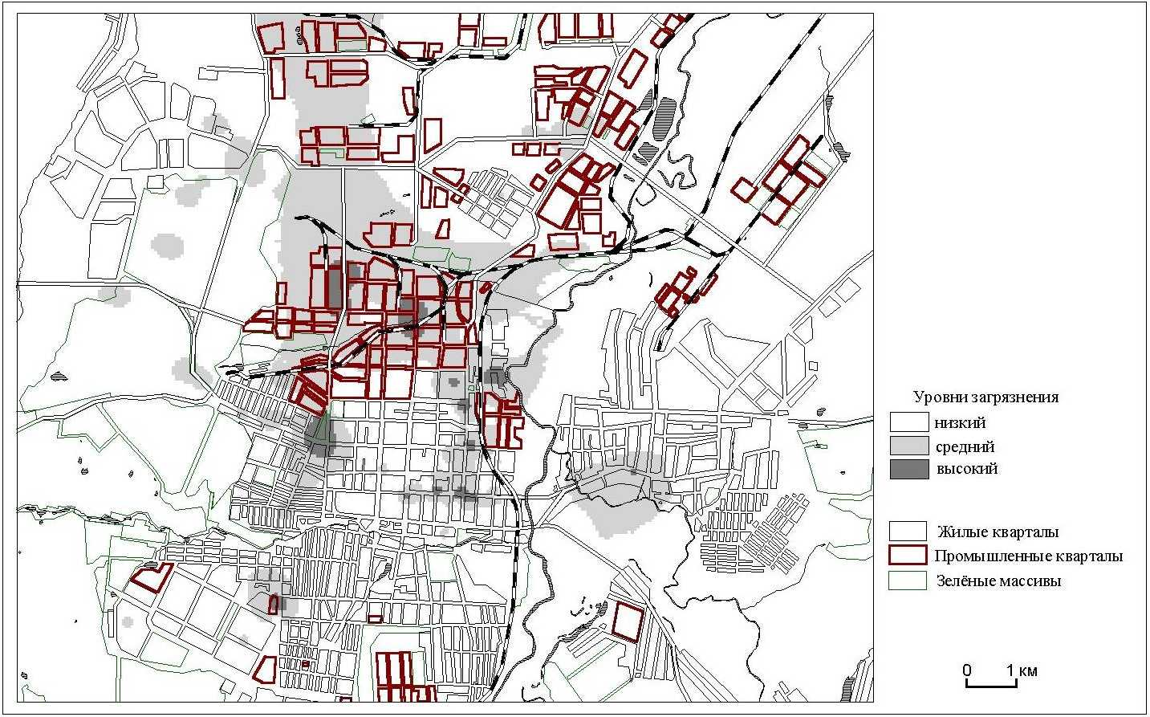
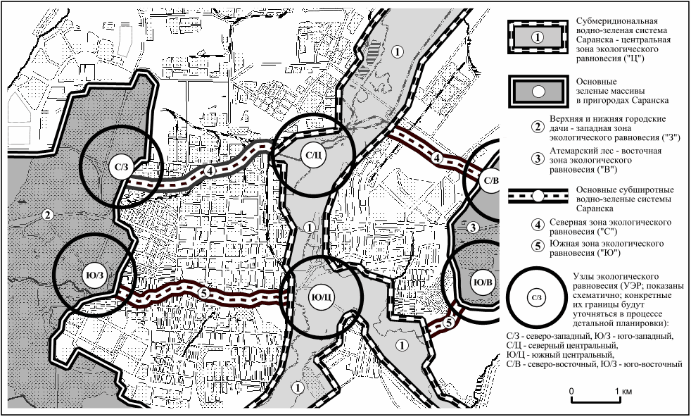

Список используемой литературы.
1. Лисичкин В.А., Шелепин Л.А., Боев Б.В. Закат цивилизации или движение к ноосфере (экология с разных сторон). Москва Гарант. 1997.
2. Миллер Т. Жизнь в окружающей среде. Москва.1994.
3. Небел Б. Наука об окружающей среде: Как устроен мир. Москва. 1993.
5. Ревелль П., Ревелль Ч. Среда нашего обитания. Москва. Наука. 1995.
6. Экологические проблемы: что происходит, кто виноват и что делать?: Учебное пособие под ред. проф. В.И. Данилова-Данильяна. Москва. Изд-во МНЭПУ. 1997.
7. Экология, охрана природы и экологическая безопасность. Учебное пособие под ред. проф. В.И. Данилова-Данильяна. Москва. Изд-во МНЭПУ. 1997.

